**科学七年级上册2.1生物体的基本单位（1）**

1．“柴门闻犬吠，风雪夜归人”，诗句中对“犬”的描写，体现的生物基本特征是（　　）

A．能进行繁殖 B．具有应激性

C．具有生长和发育的现象 D．具有遗传和变异的特征

2．学校举行的综合实践课程有：空气动力船、茶艺师职业劳动体验等，小实同学选择了野外自然课程。他在百果园中观察并学习了各类动植物及其特征。请根据信息回答下面小题。小实了解到，跳舞草是目前发现的唯一能根据声音变化，叶子自然舞动的植物。构成跳舞草的结构和功能的基本单位是（　　）

A．细胞 B．组织 C．器官 D．系统

3．下列关于“细胞学说”的叙述中，不正确的是（　　）

A．细胞是生物体结构和功能的单位 B．细胞是由细胞分裂产生的

C．一切生物都是由细胞构成的 D．德国科学家施莱登和施旺提出了“细胞学说”

4．植物在生长过程中，会受到病毒等植物病原体攻击。经过长期进化，植物已形成了一系列和人体类似的防御反应机制，从而阻止或消除病原体入侵。下列植物细胞结构与皮肤在人体免疫中作用类似的是（　　）

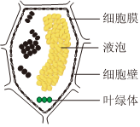A．细胞膜 B．细胞壁 C．细胞质 D．液泡

5．如图，是某同学制作的细胞模型。他用大米和黑米表示细胞膜和细胞壁，用绿豆、黑豆、黄豆分别表示叶绿体、细胞核和液泡。该模型最可能表示哪一类生物的细胞（　　）

A．动物 B．植物 C．细菌 D．真菌

6．依据图①～④，下列说法错误的是（　　）

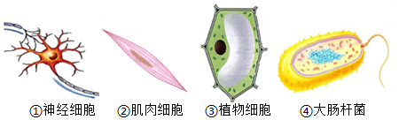

A．图示①、②基本结构相同，形态不同，功能不同

B．图示③、④的基本结构中都有细胞壁

C．图示②、③主要区别是③有细胞壁、液泡和叶绿体等，②没有

D．图示②能形成肌肉组织，而图示③可形成上皮组织或营养组织等

7．如图是某同学在生物实验课上使用的显微镜及观察到的不同视野。下列实验操作不正确的是（　　）

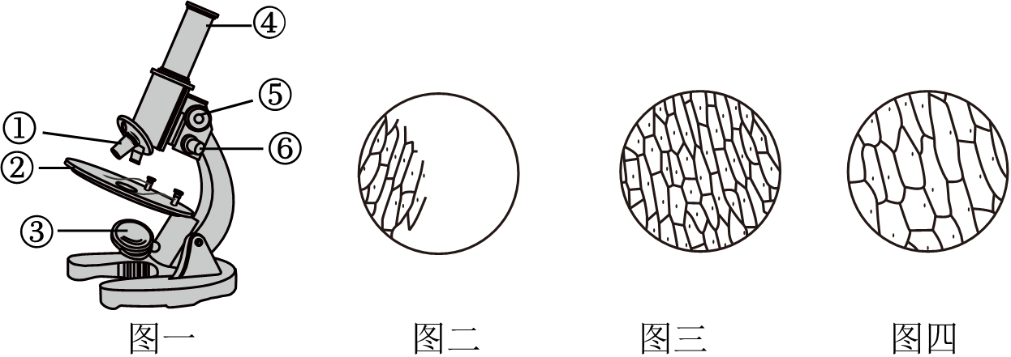

A．③可以调节视野光线强弱

B．转动⑤使镜筒缓慢下降时，眼睛要从侧面注视物镜

C．将图二中的物像移到视野中央，应该向右方移动玻片

D．从图三到图四，观察到的细胞数目减少，视野变暗

8．观察和实验是学习科学的重要方法。如图为“观察人体口腔上皮细胞”实验的部分图示。下列叙述不合理的是（　　）

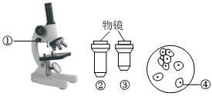

A．想用高倍镜观察细胞④，应先在低倍镜下将装片适当向右下方移动

B．将物镜③转换成②观察细胞，应调节细准焦螺旋①使像更清晰

C．将物镜③转换成②观察细胞，发现视野中细胞数目增多，视野变暗

D．观察细胞要双眼睁开，用左眼观察，同时把观察到的物像画在纸上

9．如图：甲为显微镜结构，乙为高倍镜下口腔上皮细胞物像，丙为E（代表细胞）在操作显微镜前后的物像变化，丁为显微镜下某细菌的运动轨迹。下列相关说法正确的（　　）

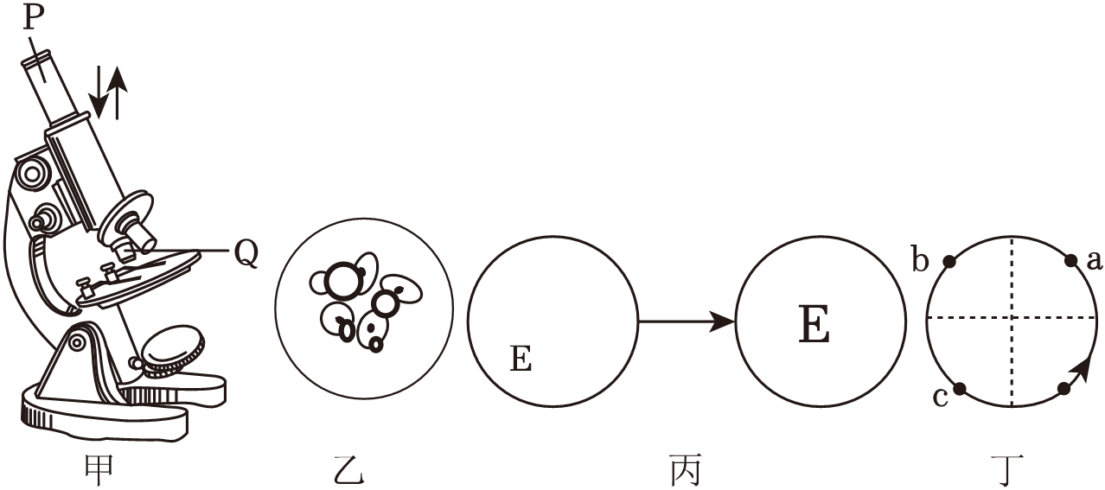A．甲：使用时应先使镜筒上升，眼睛注视Q，再使镜筒下降，眼睛注视P

B．乙：装片内有气泡，原因是细胞没有涂抹均匀

C．丙：将装片向左下方移至视野中央，转动物镜转换器为高倍镜，调节光圈，调节细准焦螺旋

D．丁：细菌实际运动方向为顺时针方向